Профилактика ОРВИ и гриппа у детей
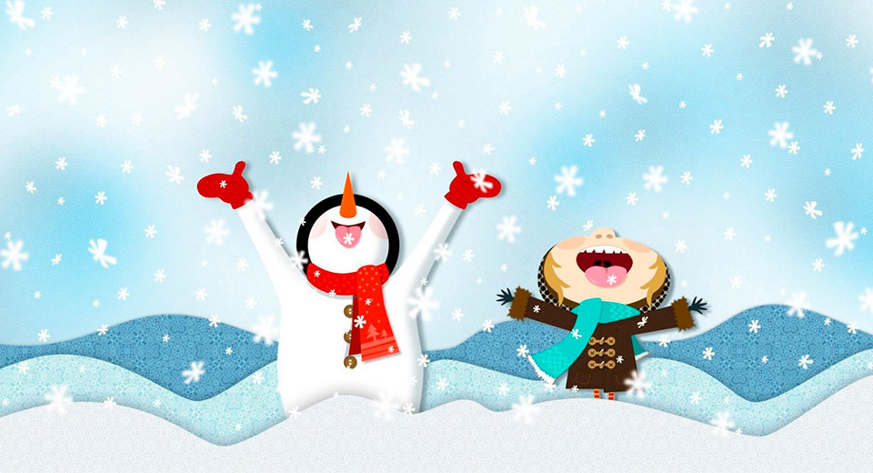
ЗИМА ТОЛЬКО НАСТУПИЛА, А УЖЕ ТО ТУТ, ТО ТАМ ПОЯВЛЯЮТСЯ СООБЩЕНИЯ О НАДВИГАЮЩЕЙСЯ ЭПИДЕМИИ ГРИППА. КАКИЕ ЕЩЕ ВИРУСЫ ОПАСНЫ В ХОЛОДНЫЙ СЕЗОН И КАК ЗАЩИТИТЬ ОТ НИХ СЕБЯ И СВОЕГО РЕБЕНКА?
1. ОГРАНИЧИВАЕМ КОНТАКТ С ВИРУСОМ
В отличие от простудных заболеваний, которые настигают нас из-за охлаждения организма (сквозняки, пронизывающий ветер, промокшие ноги и проч.), вирусные инфекции передаются исключительно от человека к человеку. Поэтому в профилактике простудных заболеваний у детей главное – одеваться теплее. А вот с ОРВИ немного сложнее.

В сезон разгула вирусных инфекций крайне желательно снизить частоту контактов с окружающими людьми.

Это вовсе не значит, что нужно запереть ребенка дома и не водить ни в гости, ни на развивающие занятия. Просто в каждой ситуации стоит оценивать риски и пытаться найти компромисс между переменами в образе жизни ребенка и профилактическими мерами. Например, не стоит отказываться от урока танцев, если дети в группе здоровы. А вот отправиться в торговый центр за новогодними покупками можно и без ребенка.

Ограничиваем контакт с вирусом
Носителями вируса часто становятся и сами родители. Многие взрослые предпочитают болеть «на ногах», пытаясь вести обычный образ жизни по принципу «три-четыре дня на таблетках, а дальше пойду на поправку». Но и в те дни, когда Вы уже начинаете выздоравливать, вирус в Вашем организме может оставаться достаточно сильным для того, чтобы перейти на Вашего ребенка. Поэтому старайтесь оставаться дома, если заболели, и ограничьте близкие контакты с ребенком.

Еще один эффективный способ профилактики гриппа и ОРВИ у детей – очистка воздуха от инфекций. Концентрация вирусов в квартире уменьшается при помощи очистителя-обеззараживателя воздуха. Он будет «ловить» вирусы и уничтожать их на фильтрах. Чем меньше вирусов в помещении, тем ниже опасность заразиться.

А еще не забывайте о проветриваниях: большая часть вирусов быстро погибает в прохладном движущемся воздухе. Постарайтесь также следить за тем, как часто проветривают в детских учреждениях, которые посещает Ваш ребенок. В разгар инфекционного периода нет ничего хуже закупоренного школьного класса или игровой комнаты, в которой застаивается душный нагретый воздух.

2. ПОВЫШАЕМ УСТОЙЧИВОСТЬ ОРГАНИЗМА
Как бы мы ни ограничивали контакт с вирусом, рано или поздно все равно придется с ним столкнуться. И вот тут организм должен быть во всеоружии.

Прежде всего, нужно позаботиться о местном иммунитете: поддерживать в боеспособном состоянии слизистые оболочки носа и горла. Как только они пересыхают, то теряют возможность бороться с вирусами. Поэтому слизистые всегда должны быть чистыми и влажными, а дыхательные пути свободными.
Вот некоторые способы этого достичь:

Чаще проводите влажную уборку и избегайте при этом хлорсодержащих моющих средств.
Следите за тем, чтобы ребенок много пил. Берите воду на прогулку и давайте ему бутылочку с собой на занятия.
Установите увлажнитель воздуха.
Используйте солевые растворы для промывания носа.
Следующий пункт в деле повышения иммунитета – вакцинация от гриппа. Если Вы по каким-то причинам не хотите делать прививку ребенку, то сделайте ее себе, чтобы хоть как-то обезопасить своего малыша. Пик эпидемии гриппа в России обычно приходится на февраль. Чем раньше Вы пройдете вакцинацию, тем больше у Вашего организма будет времени на выработку антител.

Что касается многочисленных лекарственных средств для повышения иммунитета, то многие педиатры призывают относиться к ним с осторожностью. Поэтому обязательно советуйтесь со своим врачом, прежде чем давать малышу то или иное средство, даже если это просто биологически активная добавка к пище.

